Relay Output 1W-UNI
Externí modul Relay output 1W-UNI rozšiřující Ares 12 o 4 relé výstupy (NO/NC)
o zatížitelnosti až 50V / 1A.
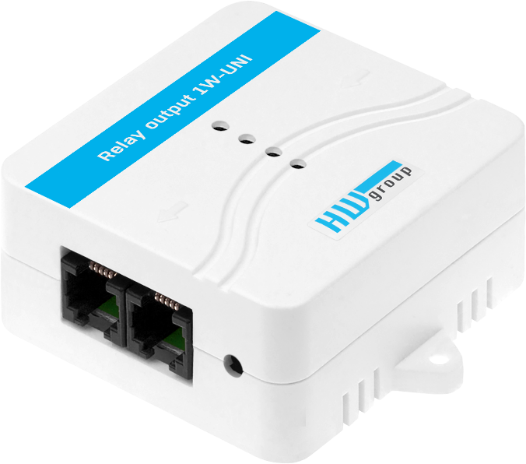
Relé výstupy lze ovládat z portálu SensDesk, pomocí lokálních podmínek (alarmů) v jednotce Ares nebo pomocí SMS.

Jednotka Relay Output 1W-UNI vždy obsadí 4 pozice pro senzory z limitu sběrnice 1-Wire UNI. Po připojení na Ares12, který podporuje 14 vnější senzorů, lze spolu s modulem Relay Output 1W-UNI připojit například dalších 10 teplotních senzorů.

K jednomu aktivnímu portu (konektor RJ11 jednotky Ares) lze připojit max. 2 jednotky Relay output 1W-UNI. K posílení napájení lze použít externí 5V adaptér nebo napájený rozbočovač “1-Wire hub Power”.

Součástí dodávky je 3m RJ11 kabel.

- Rozhraní: 1-Wire UNI (2x RJ11)
- Lze připojit k: Ares 12 (a Ares 14)
- Výstup: 4x relé výstup – NO/NC (max 50V / 1A celkem)
- Adresy: Každý DO výstup má jedno unikátní ID senzoru
- Omezení: Modul obsadí 4 místa pro senzory na 1-Wire UNI sběrnici
- Napájení: Napájeno ze sběrnice (1-Wire UNI) nebo z externího 5V adaptéru
- Prostředí: Vnitřní použití

Keywords:
Relay Output 1W-UNI, Ares DO expansion, external DO ports, dry contact output, expansion module, controlling digital output, relay output, relay expander

